我是时间规划师

薛家实验小学 冯绯楠

一、**课程背景**

时间是最慷慨的给予者，它给我们的却总是恒定的数量，在当今快节奏的学习与生活中，时间管理已成为学生必须掌握的一项关键技能。有效的时间管理不仅能帮助学生提高学习效率，还能促进个人全面发展，为未来职业生涯奠定坚实基础。因此，本课程设计以“时间管理”为主题，旨在通过三课时的学习，帮助学生理解时间管理的重要性，掌握实用技巧，提升自我管理能力。

二、**课程目标**

**1．**通过课程内容的具体实施，让学生了解时间管理的概念和基本方法。

**2．**通过学习时间管理方法，让学生能够制定合理时间计划并执行的能力。

**3.**学会合理分配时间，增强时间观念，提高学生的自主学习能力和领导力水平。

**三、课程框架**

|  |  |  |
| --- | --- | --- |
| **课程内容** | **实施方式** | **课时安排** |
| 1. 了解什么是“时间管理” | 游戏、小组讨论 | 1课时 |
| 二、拒绝拖延症 | 案例分析、小组讨论 | 1课时 |
| 三、我是时间规划师 | 小组讨论 | 1课时 |

**四、课程实施**

**阶段一：了解什么是“时间管理”（1课时）**

**环节一**：导入：通过游戏“撕纸人生”让同学们体会自己的学习时间有多少，以及自己的其他时间是如何利用的，引起他们对自己时间利用的思考。

**操作提示**：

|  |  |
| --- | --- |
| 简介 | 玩家通过画格子撕纸的方式，探索和理解时间管理问题。 |
| 道具 | 纸张、笔 |
| 流程 | 将一张纸放在桌面上，画满100个格子，代表个人的生命。 |

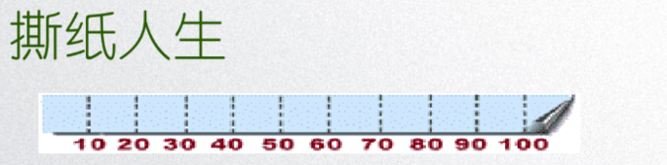**教师引导**: 我们的人生看起来很长，有好几十年，但真正用来做自己想做的，用来学习的时间又有多少呢? 我们一起来通过下面的活动体验一下。

**学生活动**:1、把你现在的年龄找出来，把前面的部分斯掉，代表这部分已经过去了2、把你认为自己可以活到的年龄找出来，把后面的部分斯掉我们大概还有70多年的时间，3、我们继续把退休的年龄找出来，把后面的部分斯掉，剩下是我们学习和工作的时间。4、把你可能参加工作的年龄找出来，把后面的部分撕掉，剩下是我们在校学习的时间5、现在把小学六年撕出来，再把它分成二等分，撕掉其中的三分之一，因为我们每天有三分之一的时间在睡觉6、现在把我们每天吃饭、玩乐、聊天、做运动的时间撕掉，剩下才是我们真正学习的时间。

**环节二**：绘制时间饼图：从漫长的一生走向当下的某一天，让同学们在绘制中感受到“时不我待”的紧迫感，树立学生良好的时间观念。

**操作提示**：在纸上画个圆圈，类比二十四小时的钟表表盘，把一天中做过的主要的事情所花费的时间用扇形表示，不同的事情对应不同的颜色。

**环节三**：了解“时间管理”重要性：通过之前的两种活动，说一说时间管理对学习成绩以及未来发展的影响。

**环节四**：同学们展开自己对时间管理的理解，通过小组讨论分享自己平时在进行时间管理时的困惑和难处。

**阶段二：拒绝拖延症**

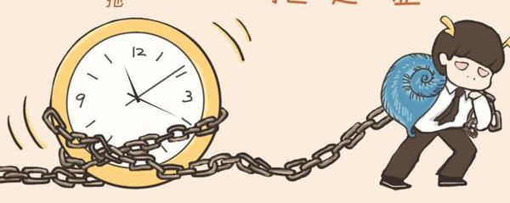 **环节一：**图片导入：学生通过小组讨论，说感受，了解拖延症的概念。

**环节二：**案例分析，讨论和了解拖延症引出拖延症的概念。

拖延症的概念：以推迟的方式逃避执行任务或做决定的一种特质或者行为倾向，是一种自我阻碍的行为。

**环节三**：测一测，出示关于拖延症的几项问题，根据自己的情况用是或否来回答，用笔记录自己的得分。

**操作提示**：

1妈妈喊几次才会起床?A、1次B、2次 C、3次 D、3次以上

2.晚上计划入睡时间与实际入睡时间相隔多久?

A、30分钟以内 (含) B、1小时以内 (含)C、2小时以内 (含) D、2小时以上

3.夏天多久洗一次澡 ?

A、1天1洗B、2天1洗C、3天1洗 D、3天以上

4.从你在教室或家里坐下到开始学习，要经过多久?

A、5分钟以内 B、15分钟以内C、30分钟以内 D、30分钟以上

5.朋友约你出去玩时，你是否经常迟到?

A、提前或准时到达 B、迟到10分钟以内

C、迟到30分钟以内 D、迟到30分钟以上

6.耗时超过3天的出差或旅行，你会提前多久准备行李?

A、5天以上 B、2~4天 C出发前一天 D、临出门前

7.你会提前多久为家人或爱人准备好节日礼物吗?

A、提前好几天就准备好B、节日当天或前一两天准备好

C、当天急急忙忙去准备好D、来不及准备就放弃了，或者过了节日礼物才到

8.面对老师布置的周末任务，你的想法?

A、第一时间完成，预留充裕的时间优化修改

B、分解学习作内容，每天完成一部分

C、过几天再开始做，反正周末有两天

D、周日晚上做，喜欢赶作业的感觉

9.当同时有几件事情需要完成时，你会?

A、按紧急程度和重要性排序，先完成更重要更紧急的事情

B、先完成比较困难的事情C、先完成比较轻松省力的事情

D、先营造一个比较好的氛围再开始工作

6~8分: 没有拖延症，人生有所成。

9-17分:拖延症早期，平时多注意

18~27分: 拖延症较重，还可以抢救

28~36分:拖延症晚期，需要降维打击

**环节四：**举例说理，如果生活中的“他们”，如警察、消防员、医生他们也有拖延症怎么办？进一步了解拖延症的后果。

**环节五：**拖延症的原因：通过小组讨论，说一说自己为什么会有拖延症，拖延的原因是什么。

**环节六：**克服拖延症：小组讨论，写下克服拖延症的方法**。**

**阶段三：我是时间规划师**

**环节一**：利用艾森威尔十字计划和四象限法则引导学生学会规划自己的自主时间。了解重要的事和紧急的事要怎么选择去做，帮助学生学会时间管理。

教学指导：

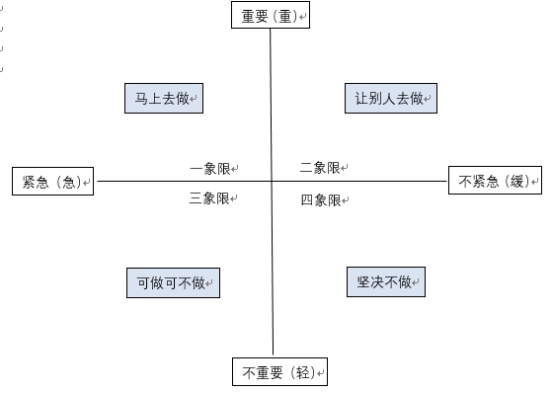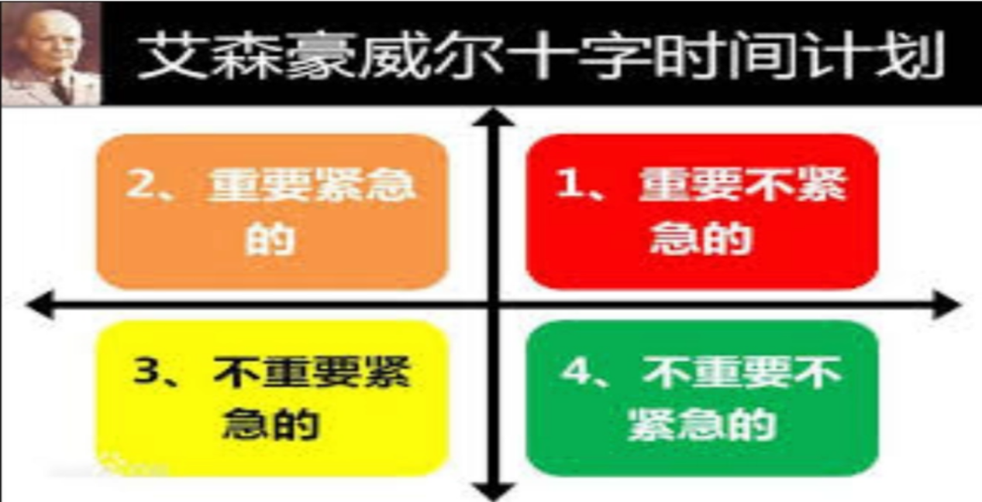

**环节二**：时间银行支票

1（天）X24（小时）X60（分钟）X60（秒）=86400（秒）

假如银行每天向你的帐号拨款86400元，你在这一天可以随心所欲用这些钱，想用多少就用多少，用途也没有任何的规定。条件只有一个:用剩的钱不能留到第二天再用,也不能节余归自己，你会怎么做？

|  |  |  |  |
| --- | --- | --- | --- |
| 日期 | 存入 | 支出 | 余额 |
|  |  |  |  |
|  |  |  |  |

**环节三**：制定一份每日时间安排计划表，形成有特色的效率手册。

**后期工作**：了解大人是如何用科学的时间管理方法进行有效的学习，将自己的调查结果记录下来。